Государственное бюджетное общеобразовательное учреждение
«Лицей № 179 Калининского района Санкт-Петербурга»

ТВОРЧЕСКИЙ ПРОЕКТ
«ТАБУРЕТ»

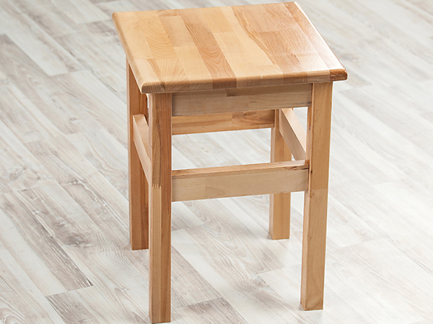

Выполнил:
ученик 7 класса
Стручков Даниил
Руководитель:
учитель технологии
Хаматгалеев Э. Р.

Санкт-Петербург

Декабрь 2015 г.
СОДЕРЖАНИЕ

Введение……………………………………………………..…………………..3
- Направление сфер деятельности …………………………………………..-
- Банк идей ……………………………………………………………………4
- Экспертиза изделия ………………………………………………………...5
- Резюме дизайн-проекта …………………………………………………….-
- Выбор материалов ………………………………………………………….6
- Составление спецификации ………………………………………….…….7
- Составление чертежей частей изделия …………………………………....9
- Первоначальный подсчёт себестоимости ………………………………..10
- Составление технологической карты …………………………………….11
- Экологическое и экономическое обоснование .……………………….…13
Защита и оценка работы…..………………………………………………..….14

ВВЕДЕНИЕ

Табурет (разг. табуретка, от фр. tabouret) – стул без спинки, который является прадедушкой современных стульев. Еще Древнем Риме важный чиновник исполнял свои обязанности, сидя на складном табурете, который носил за ним его раб. В средние века во Франции табурет стал символом монаршей милости. При дворе Людовика XIV было особой привилегией сидеть в присутствии королевской семьи, а чтобы фаворитам сидеть было не слишком комфортно, им приносили табурет. В придворном табеле о рангах даже фигурировала должность табуретоносилъщика. В СССР табуреты были непременным атрибутом кухонной мебели, так как они были более компактны, чем стулья со спинками, что немаловажно в условиях нехватки места.
Название выполненного проекта: «Классический табурет».
Цель данного проекта – рассмотреть и практически реализовать технологию изготовления табурета.
Задачи:
- проанализировать информацию о видах табурета по функциональному назначению, дизайнерских решениях;
- выявить конструктивные особенности данного изделия;
- ознакомиться с финансовой составляющей производства табурета: цены, стоимость, спрос, предложение, рентабельность производства;
- изготовить табурет вручную;
- подготовить отчёт (презентацию) творческого проекта.

1. НАПРАВЛЕНИЯ СФЕР ДЕЯТЕЛЬНОСТИ

Направление сферы деятельности – мебель для дома (домашняя утварь, для одиночного сидения без спинки).
Принято решение остановиться на табурете и разработать индивидуальный проект.
Аргументы:
- Это очень нужная вещь в быту.
- Степень сложности: средняя.
- Средняя, не очень высокая, себестоимость.
- Эстетичная вещь, которая будет гармонировать с интерьером.
- Это большой практический ориентировочный опыт, перенесение которого возможно на изготовление другой мебели (можно с уверенностью сказать, что человек, умеющий изготовлять табурет, - столяр 1 разряда). В ходе изготовления табурета задействуются практически все основные мебельные соединения и технологические операции мебельного производства.

2. БАНК ИДЕЙ

В процессе сбора информации был рассмотрен ряд вариантов:
- Изготовить банкетку.

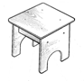

- Классический табурет.

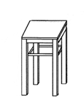

- Скамейку.

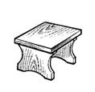

Вывод. Рассмотрев три представленных варианта, изучив их особенности, потребность в материалах и других комплектующих изделиях было принято решение: изготовить изделие «Табурет» (вариант номер два).
Аргументы:
- Сама идея выполнения проекта доступна.
- По первоначальным подсчётам табурет будет недорогой.
- Продуктивность выполнения будет выше средней.
- Возможность изготовления – 100%, так как знания, полученные в школе на уроках технологии, помогут нам.

3. ЭКСПЕРТИЗА ИЗДЕЛИЯ

Выполняемое изделие – классический табурет. Аргументирование данного выбора:
- Выгоду в первую очередь получит моя семья. Возраст потребителей не ограничен.
- Решение поставленной задачи вполне под силу, так как уже известно, в чём мне помогут родители и учитель.
- Обсудив с родителями мою идею, мы пришли к выводу, что я могу изготовить классический табурет.
- Со всеми операциями я справлюсь самостоятельно, поэтому это будет индивидуальная работа.
- Табурет всегда пользуется покупательским спросом, так как, на мой взгляд:
- в подобных изделиях нуждаются многие жильцы квартир и частных домов;
- данный табурет является вещью технически совершенной;
- классический табурет является удобным, практичным, экологичным изделием.

4. РЕЗЮМЕ ДИЗАЙН-ПРОЕКТА

Я решил изготовить табурет, так как у меня имеются все необходимые материалы, навыки в работе, и это не требует длительных затрат времени. Кроме того, эта вещь необходима в моей комнате.
Для изготовления данного изделия вручную планируется применить: пилу; стамеску (для выполнения проушин); дрель (для сверления отверстий под шканты в крышке и царгах); маркеры (переводные центры) для разметки под шканты; приспособления, струбцины, кондукторы.
К своему изделию я предъявляю ряд требований:
– изделие должно быть качественным;
– конструкция должна быть эстетичной, удобной и дешевой;
– табурет должен быть легок в изготовлении.

5. ВЫБОР МАТЕРИАЛОВ

При выборе изделия – табурета – мы остановились на таких материалах: сосновые бруски, клей ПВА.
Из лесоматериалов мы выбрали сосну: сосна – хвойная порода, мягкая, сильно пропитана смолистыми веществами, имеет небольшое количество сучков, цвет красноватый; широко применяется для изготовления оконных переплётов, дверей, полов, мебели, ящиков, в строительстве мостов, вагонов, судов.
Эти материалы легко найти в магазине.

Таблица 5.1

Материал | Сосна
1 | 2
Тип | Мягкое дерево
Источник | Россия, Европа, Северная Америка
Использование | Изготовление оконных переплётов, дверей, полов, мебели, ящиков, в строительстве мостов, вагонов, судов
Лёгкость нахождения | Можно свободно приобрести в магазинах
Прочность | Средняя
Растяжимость | Средняя
Твёрдость | Низкая
Повторное использование | Можно использовать в других целях
Лёгкость ручной обработки | Лёгкая (строгание, резание стамеской, пиление)
Лёгкость машинной обработки | Лёгкая
Расположение | Все лесоматериалы биоразрушающиеся, большинство может быть использовано повторно
Применение | Изготовление оконных переплётов, дверей, полов, мебели, ящиков, в строительстве мостов, вагонов, судов

6. СОСТАВЛЕНИЕ СПЕЦИФИКАЦИИ

Табуреты для сидения применяют в интерьерах кухонь и других подсобных помещений. Они могут быть с круглыми или квадратными крышками, изготовленными из досок или облицованных плит. Ножки, царги и проножки изготавливают из массивной древесины.
Для изготовления ножек берут доски хвойных пород влажностью 8+-2%, толщиной 40 мм. И распиливают их на отрезки заданной длины, а затем на бруски толщиной 40 мм. Для изготовления царг и проножек используют доски толщиной 25 мм такой же влажности. Их сначала распиливают поперек волокон на отрезки необходимой длины, а затем вдоль волокон по ширине с припусками на обработку (3…5 мм на обе стороны).

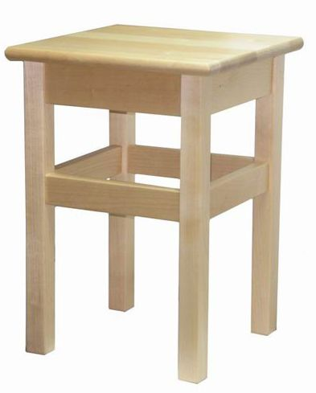
крышка
царга
проножка
ножка
Правильную форму заготовки придают строганием ручными рубанками или на продольно-фрезерных станках сначала в угол, а затем в размер. На точно выстроганных деталях делают разметку соединительных элементов (на ножках – проушин, на царгах и проножках – шипов). Ножки с царгами соединяют на закрытый одинарный шип с полупотемком, а с приножками – на шип без полупотемка. Процесс разметки аналогичен процессу разметки угловых соединений этого типа.
Шипы и гнезда (проушины) выполняют вручную при помощи пил и стамесок или на станках. Квадратные ножки в нижней части, начиная от проножки, должны иметь скос. Собирают табурет поэтапно, на клею, по две ножки с царгой и проножкой, а затем каркас при помощи струбцин. Перед сборкой царги, проножки и внутренние стороны ножек шлифуют. После выдержки торцуют ножки и выравнивают царги с торцами ножек, а снизу на ножках снимают фаски.
При изготовлении крышек из досок кромки делянок фугуют и склеивают в щиток. Во избежание коробления крышки ширина делянок не должна превышать 100 мм. Склеенные щиты обрабатывают по размерам фугованием (строганием). Крышки из плит, облицованных методом ламинирования, опиливают по периметру, а кромки облицовывают или красят. Крепление крышки к каркасу выполняют при помощи шкантов или металлических угольников.
Источник: Шумега С.С. «Иллюстрированное пособие по производству столярно-мебельных изделий».
Для изготовления табурета нужны:
- Сосновые бруски 40 х 40 х 2000 мм, 40 х 20 х 2000 мм.
- Клей столярный (ПВА).

7. СОСТАВЛЕНИЕ ЧЕРТЕЖЕЙ

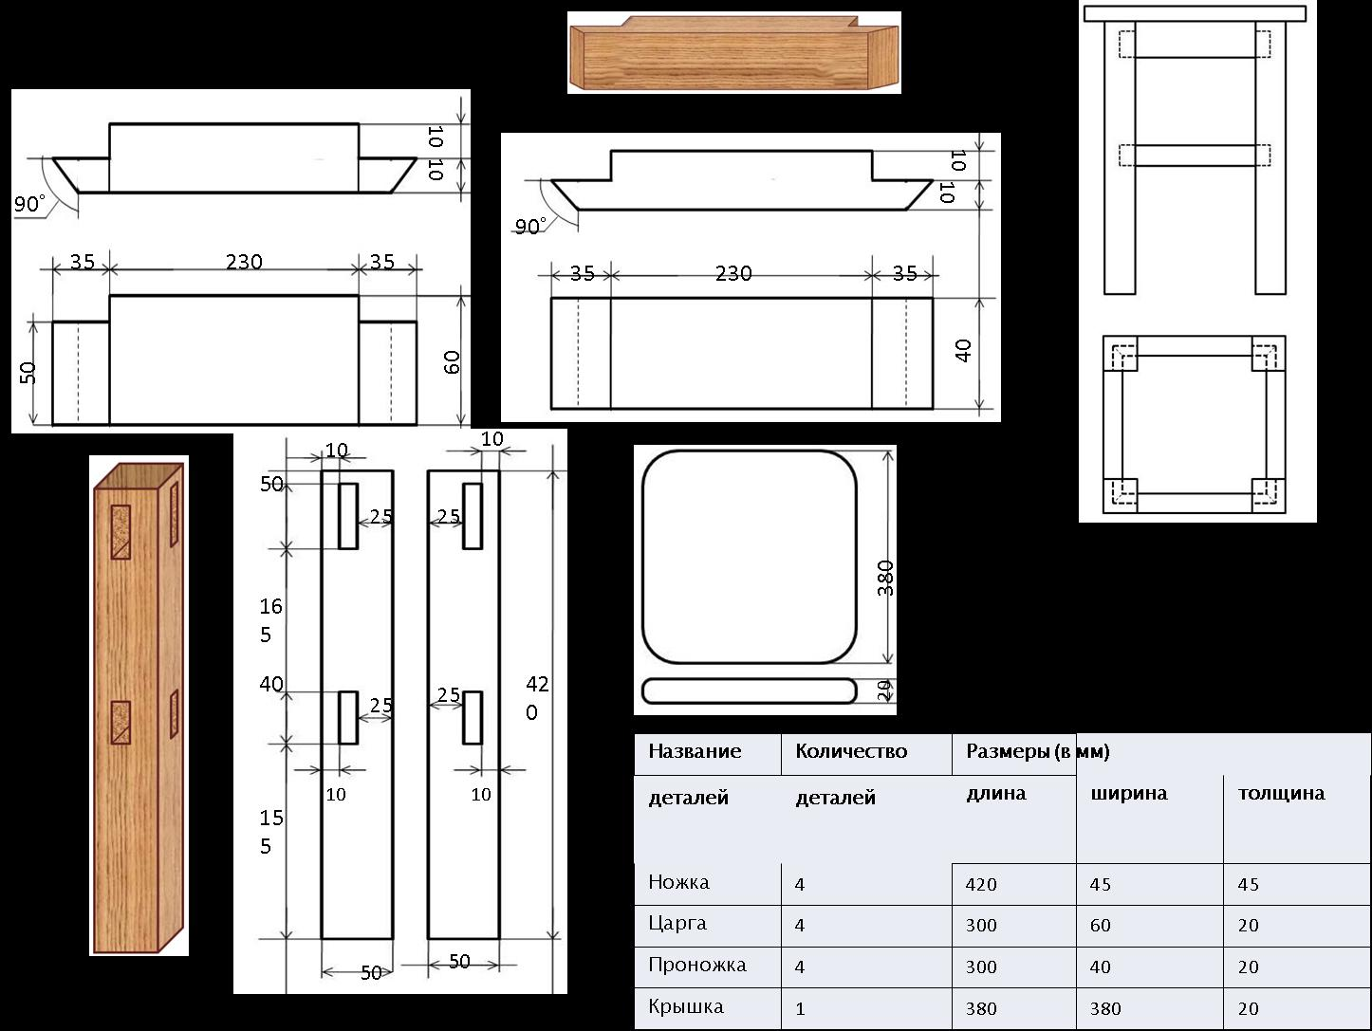

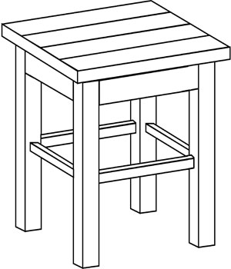

8. ПЕРВОНАЧАЛЬНЫЙ ПОДСЧЁТ СЕБЕСТОИМОСТИ

Для этого составляем таблицу.
Подсчитав первоначальную стоимость домика для птиц, приходим к выводу, что она не на много превышает стоимость скворечника в магазинах и на рынках и даже значительно ниже.
Поэтому можно сделать вывод, что домик для птиц оправдывает себя на первоначальном этапе с экономической точки зрения.

Таблица

Материал | Кол-во | Размер | Стоимость
Брусок 40 х 40 х 200 мм | 1 | 0,3 м² | 180 руб.
Брусок 40 х 20 х 200 мм | 1 | 0,06 м² | 90 руб.
Клей ПВА | 1 |  | 7,2 руб. (72 руб./банка)
Итого |  |  | 277,72 руб.

Рабочая часть дизайна раскрывает те идеи, которые в него вложены. Точность, с которой мне предстоит изготовить каждую часть, будет соблюдена. На чертежах проставлены основные размеры. Чтобы изготовить и собрать все элементы для дизайна, понадобится 36 учебных часов. Времени достаточно, посещение школьного кружка 3 раза в неделю по 3 часа в день позволяет выполнить изделие за месяц. Материалы, которые я хочу использовать, доступны.

9. СОСТАВЛЕНИЕ ТЕХНОЛОГИЧЕСКОЙ КАРТЫ

Последовательность изготовления | Графическое изображение | Инструменты  и приспособления
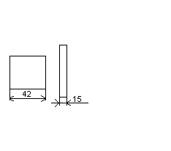  1) Выбор заготовок для крышки, ножек, царг, проножек | 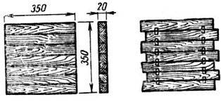 | Линейка, карандаш, ножовка
2) Нанесение  линий разметки | 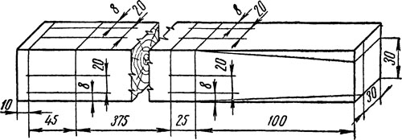 | Угольник, карандаш
3) Изготовление ножки, проушин | 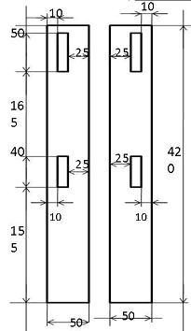 | Пила
4) Изготовление царг и проножек, шипов | 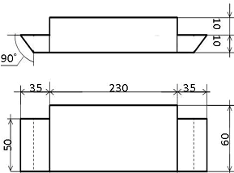  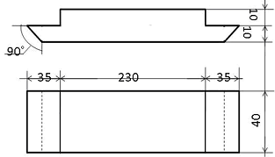 | Пила
5) Изготовление и обработка крышки  Разметка отверстий | 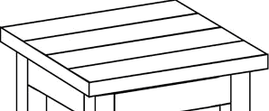 | Напильник, наждачная бумага, стамеска
6) сверление отверстий в крышке и царгах |  | Дрель, шаблон
7) Сборка первой и второй пар ножек | 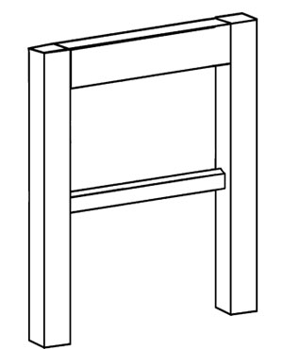 | Ножки, проножки, клей, киянка
8) Сборка изделия | 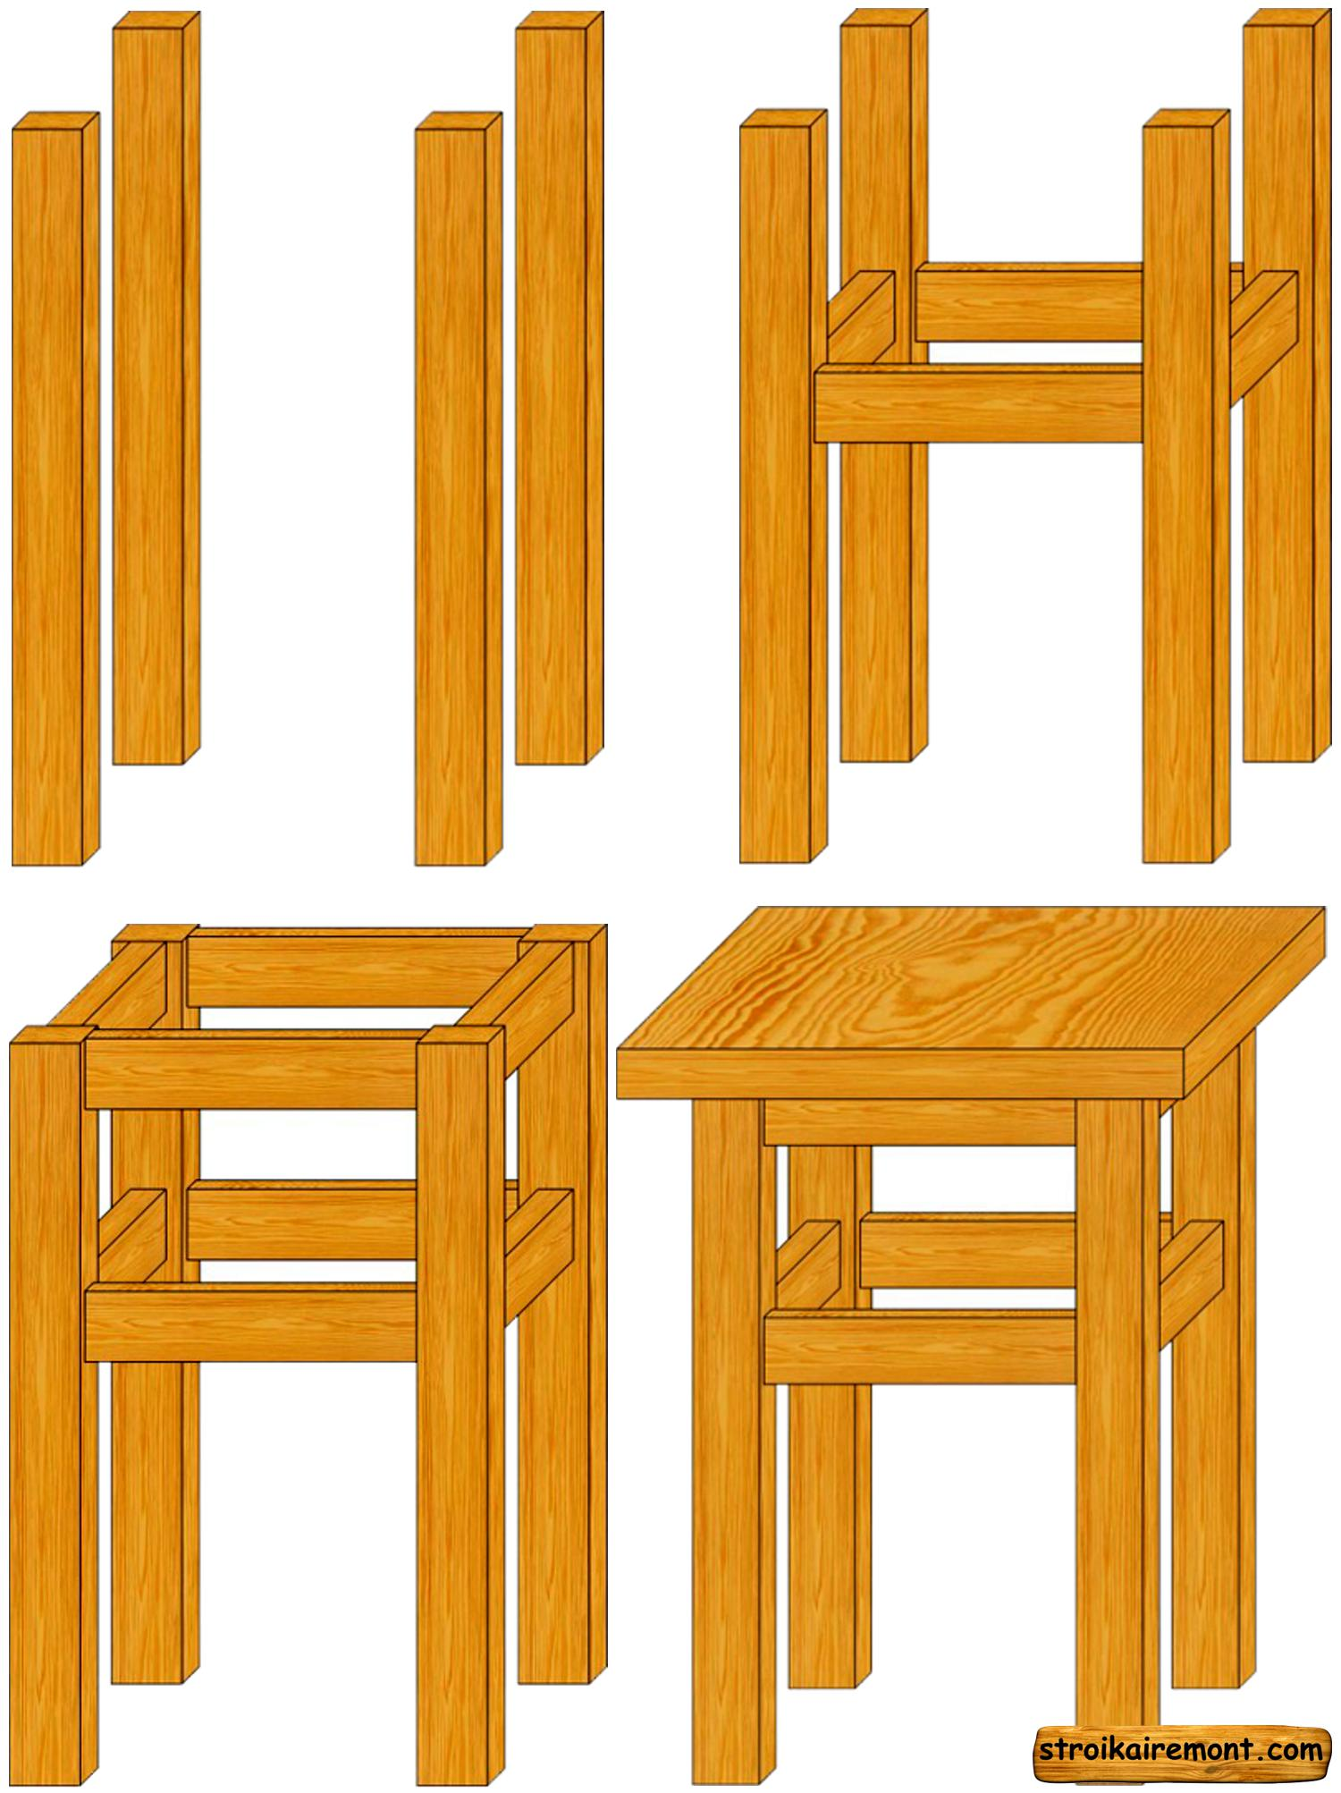 | Ножки, проножки, царги, клей, киянка
9) Сушка изделия | 24 часа | В теплом, защищенном от света месте
10) Отделка изделия | Зачистка шлифовальной шкуркой, покрытие олифой (лаком) | Кисть, лак, шлифовальная шкурка

10. ЭКОЛОГИЧЕСКОЕ И ЭКОНОМИЧЕСКОЕ ОБОСНОВАНИЕ

Изделия из натуральной древесины экологически безопасны. Они не наносят вред окружающей среде и полностью подлежат вторичной переработке. Небольшую экологическую проблему может создавать применение мебельного лака.
Для изготовления деталей изделия необходимы два сосновых бруска: 40 х 40 х 2000 мм и 40 х 20 х 2000 мм по цене 180 и 90 рублей соответственно.
180 руб. + 90 руб. = 270 руб.
По окончанию сборки изделие покрыто мебельным лаком. Израсходовано 0,2 кг.
1 кг мебельного лака стоит 100 рублей.
0,2 х 100 = 20 руб.
Общие затраты на изготовление табурета составляют:
270 + 20 = 290 руб.
Заработная плата рабочего приблизительно равна стоимости материалов и в конечном итоге цена табурета составит 580 рублей.
Цены аналогичного товара в магазинах составляет 300…600 рублей.
Вопрос рентабельности производства деревянного табурета в данных условиях остаётся открытым.

ЗАЩИТА И ОЦЕНКА ПРОЕКТА

- Название практической работы: «Табурет».
Цель работы – изучить технологию производства табурета.
Выполненные задачи:
- определена себестоимость (580 руб.) и рыночная цена табурета (300…600 руб.);
- изготовлено изделие;
- анализ рентабельности производства табурета показал противоречивые результаты: производство будет рентабельным, если применять более совершенные технологии производства и организации труда;
  - При изготовлении проекта использовались следующие оборудование и средства: ножовка по древесине, стамеска, шлифовальная шкурка, дрель; материалы: лак, клей.
  - При выполнении проекта были задействованы раздел технологии «Обработка древесины», журналы «Делаем сами», «Сам себе мастер», «Интерьер и дизайн», «Домой», Интернет-источники.
  - Положительные качества модели – изящность, изысканность, гармоничность, отрицательное – изделие простое с точки зрения дизайна.
  - С целью устранения отрицательного качества принято решение о дизайнерском совершенствовании изделия.
  - При выполнении работы были получены:
    - навыки обработки древесины стамеской;
    - навыки выбора лака, клея;
    - навыки окраски готового изделия;
    - дополнительные знания в области деревообработки;
    - знания в области производства изделий из древесины, мебели;
    - навыки в проведении маркетинговых исследований.
- Окончательная себестоимость изделия – 580 руб. Рыночная цена – 300…600 рублей. По мнению большинства рыночных производителей деревянных табуретов, данное производство нерентабельно.

http://958fm.ru/1142-o-taburete.html
http://www.remontmeb.ru/articles/tehnologicheskiy_process_izgotovleniya_tabureta

